Отчет по лабораторной работе по предмету

«Компьютерные системы и сети»

1. Название работы: “Исследование логических элементов в среде схемотехнического моделирования Multisim”

Цель работы: “**Запуск с**реды разработки Multisim и **сборка на рабочем поле среды Multisim схемы для испытания** основных и базовых логических элементов **и** установка в диалоговых окнах компонентов их параметры или режимы работы”

1. Используемые приборы:
2. Логический анализатор:

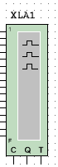

Устройство, предназначенное для диагностики цифровых схем. Позволяет отслеживать и записывать состояния логических элементов, анализировать и визуализировать их.

1. Логический элемент “НЕ”:

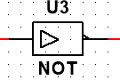

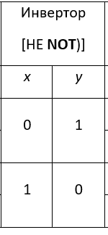

Логический элемент, выполняющий над входными данными операцию логического отрицания.

1. Логический элемент “ИЛИ”:

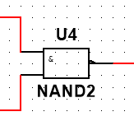

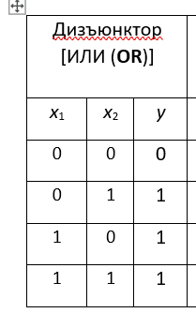

Логический элемент, выполняющий над входными данными операцию дизъюнкции или логического сложения.

1. Логический элемент “И”:

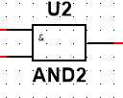

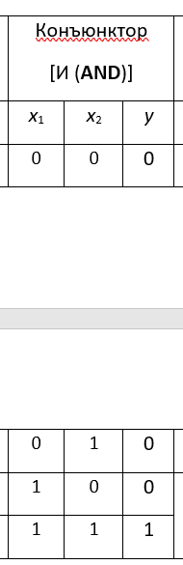

Логический элемент, выполняющий над входными данными операцию конъюнкции или логического умножения.

1. Логический элемент “ИЛИ-НЕ”

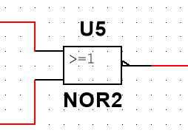

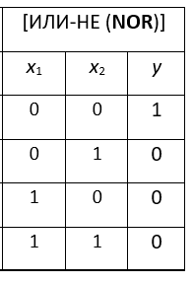

Логический элемент, выполняющий над входными данными операцию логического сложения, и затем операцию логического отрицания.

1. Логический элемент “И-НЕ”

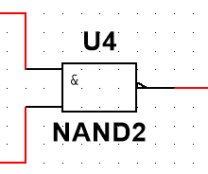

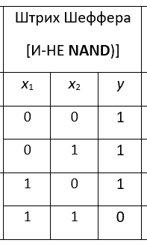

Логический элемент, выполняющий над входными данными операцию логического умножения, и затем операцию логического отрицания.

1. Источник напряжения

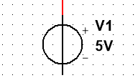

 Напряжение питания, которое питает твердотельные устройства.

6.Лампочка

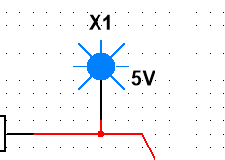

Служит анализатором цепи

**Комбинации аргументов**

|  |  |  |  |  |  |  |  |  |  |  |  |  |  |
| --- | --- | --- | --- | --- | --- | --- | --- | --- | --- | --- | --- | --- | --- |
| Дизъюнктор [ИЛИ (**OR**)] | | | Конъюнктор  [И (**AND**)] | | | Инвертор  [НЕ **NOT**)] | | Штрих Шеффера  [И-НЕ **NAND**)] | | | Стрелка Пирса  [ИЛИ-НЕ (**NOR**)] | | |
| *х*1 | *х*2 | *y* | *х*1 | *х*2 | *y* | *х* | *y* | *х*1 | *х*2 | *y* | *х*1 | *х*2 | *y* |
| 0 | 0 | 0 | 0 | 0 | 0 | 0 | 1 | 0 | 0 | 1 | 0 | 0 | 1 |
| 0 | 1 | 1 | 0 | 1 | 0 | 0 | 1 | 1 | 0 | 1 | 0 |
| 1 | 0 | 1 | 1 | 0 | 0 | 1 | 0 | 1 | 0 | 1 | 1 | 0 | 0 |
| 1 | 1 | 1 | 1 | 1 | 1 | 1 | 1 | 0 | 1 | 1 | 0 |

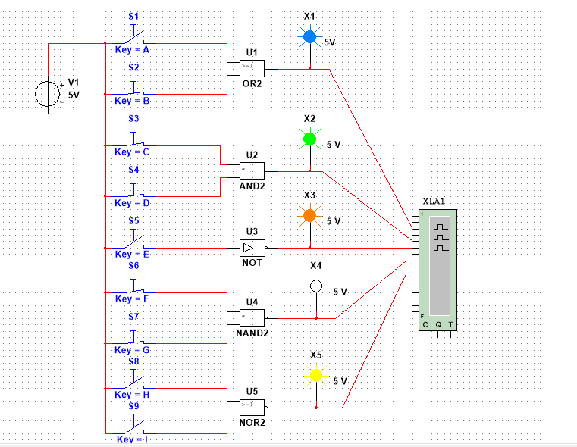

**Список заданий**

|  |  |
| --- | --- |
| Вариант | Логическая функция |
| 1, 5, 8 |  |
| 2, 6, 9 |  |
| 3, 7, 10 |  |
| 4, 8, 11 |  |

Вариант 8



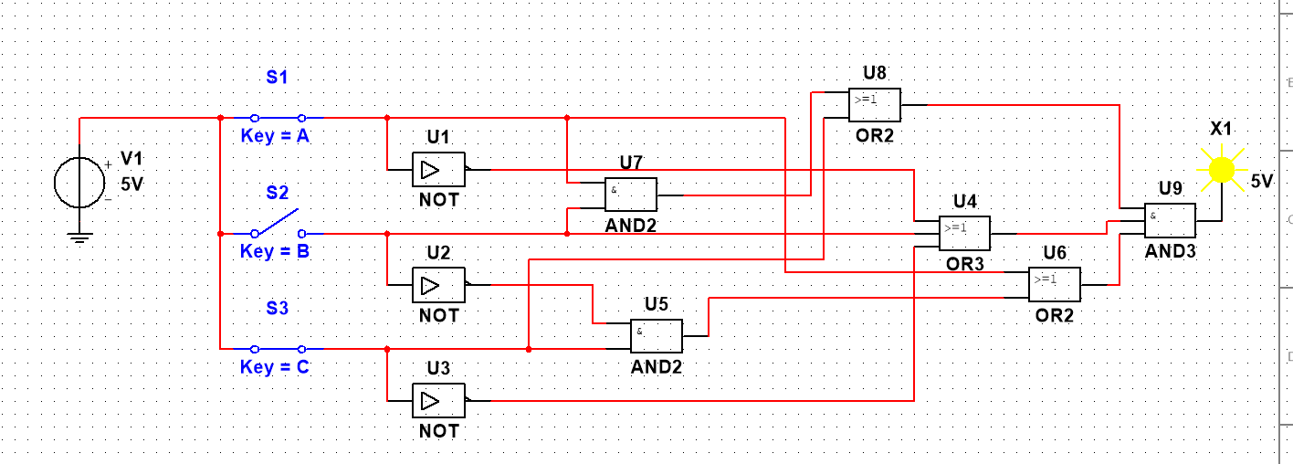

|  |  |  |  |
| --- | --- | --- | --- |
| a | b | c | y |
| 0 | 0 | 0 | 0 |
| 0 | 0 | 1 | 1 |
| 0 | 1 | 0 | 0 |
| 0 | 1 | 1 | 0 |
| 1 | 0 | 0 | 0 |
| 1 | 0 | 1 | 0 |
| 1 | 1 | 0 | 1 |
| 1 | 1 | 1 | 1 |

Вывод: в ходе работы были изучены основные свойства логических элементов и их принцип работы.